# **PLANO DE AULA**

Aula 10 | Tempo estimado: 1 hora e 30 minutos | Web Starter

Tipo da atividade: Offline

Ferramenta(s): Computador, Git, nodeJS e VS Code

Conteúdos

* Interagindo com formulários.

Objetivos

* Ensinar os alunos sobre como o mundo real funciona;
* Usar o <https://fonts.google.com/>;
* Usar o <https://getbootstrap.com/docs/5.3/getting-started/introduction/>;
* Usar o <https://color.adobe.com/pt/trends>.

Estratégias e atividades

* Estilizar o site da aula passada e aprender sobre JavaScript.
* Aprender sobre novas tags:
  + <form></form>;
  + <input />;
  + <label></label>.

1. Hoje vamos fazer um formulário interativo no HTML. Para isso, precisaremos aprender algumas tags:
   1. **<form onSubmit=”nomeDaFunção()”> </form>**Representa o espaço do formulário.
   2. **<label for=”idDoInput”> texto do label</label**Representa o cabeçalho do input, uma coisa muito legal sobre os labels é que se o for estiver com o ID do input na hora que clicar na palavra do texto do label, irá automaticamente permitir digitar o input.
   3. **<input type=”tipo do input” placeholder=”texto que aparece” />**Campo onde o usuário vai digitar.
   4. **<button type=”submit”> Enviar</button>**

Botão que chama a função presente no onSubmit

* 1. Vamos também mover o script para outro arquivo, igual fazemos com o CSS, para ficar mais bonito: *<script src="./nomeDoArquivo.js"></script>*
  2. E o resultado do HTML é: (lembre-se sempre de ter o script no final do arquivo):  
     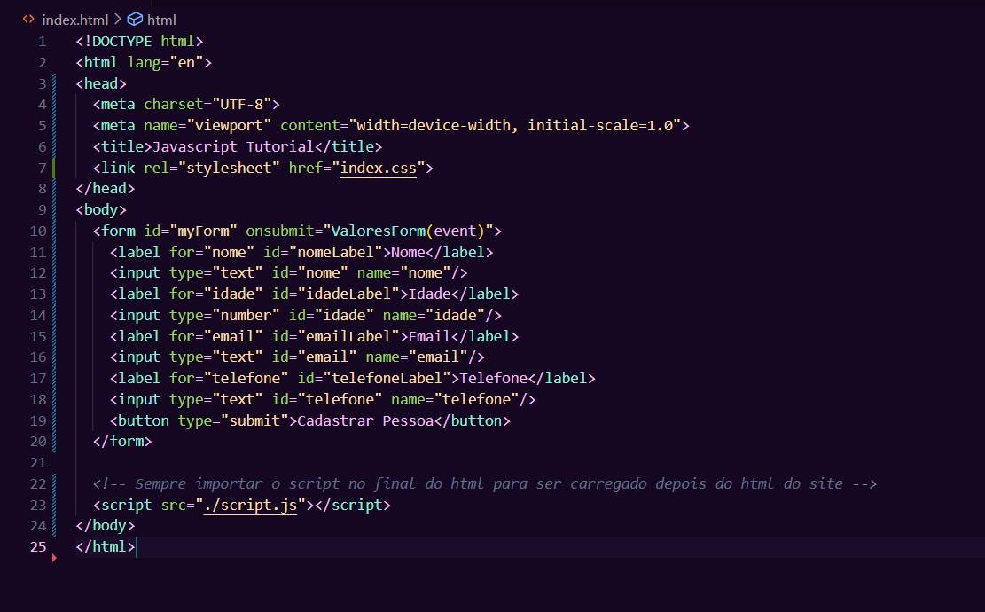

1. Vamos entender o código JavaScript. A ideia deste projeto é salvar as pessoas e colocar em uma lista. Então, precisaremos de duas coisas: o objeto *pessoa* e a *lista*:  
   
2. Agora, vamos criar a função ValoresForm(event). O motivo de ela ser um evento é porque se não for o navegador irá reiniciar a página no automático e para prevenir isto, usaremos o *event.preventDefault()* na função. Após isso, pegamos os valores que estão escritos nos campos do formulário (document é o código HTML gerado pelo navegador) e adicionaremos em variáveis para poder montar o *objetoPessoa*, depois vamos limpar os campos do formulário, e por fim, adicionar a nossa variável *objetoPessoa* na lista. E avisar o usuário que deu certo:  
     
   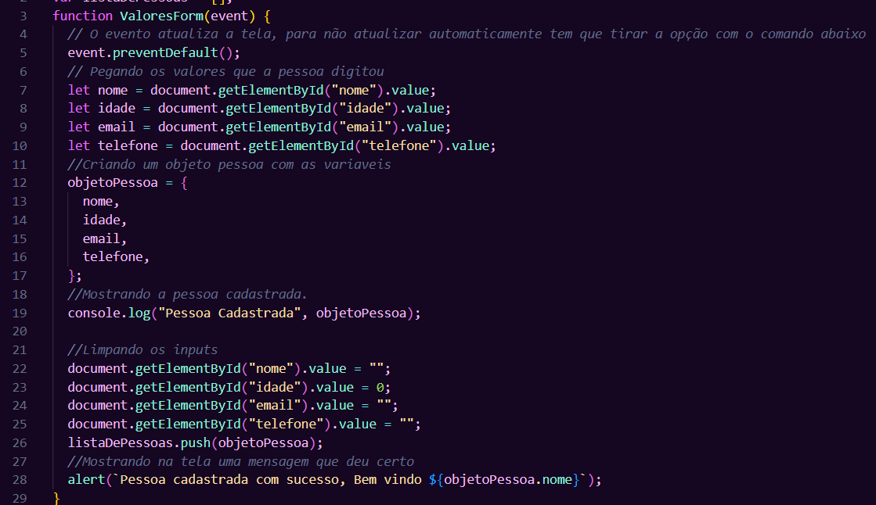
3. Mas e se quisermos ver as pessoas na lista? Vamos criar um botão em HTML e chamar uma nova função:  
   
4. Vamos usar a função *map*, onde ela irá para cada item da lista executar uma tarefa:  
   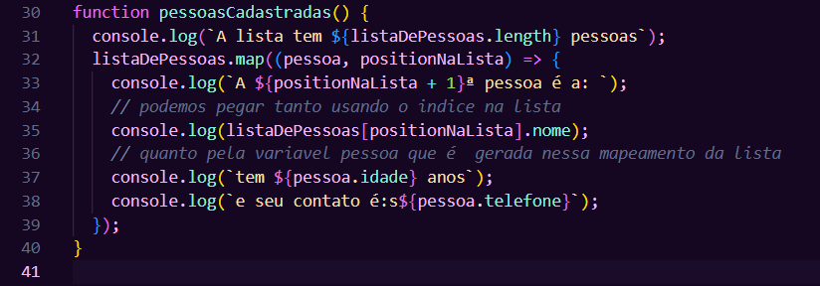
5. Para finalizar, vamos deixar o site bonitinho: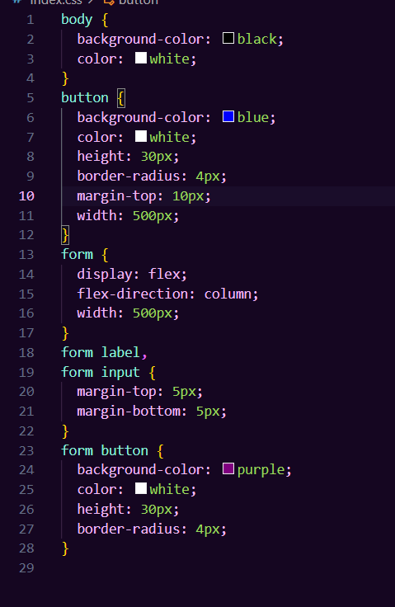
6. Agora, ao cadastrar uma pessoa, vemos que o site já salva a pessoa exibindo o alert:  
   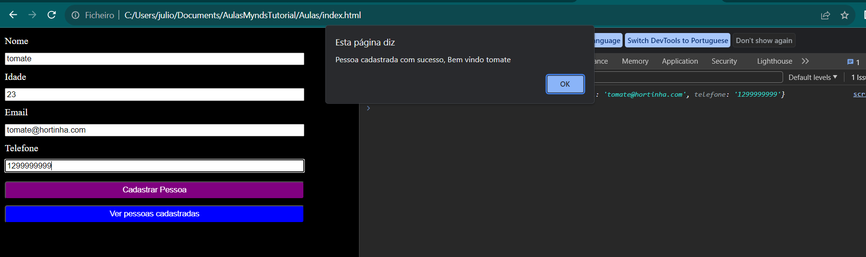
7. E se clicarmos no visualizar:  
   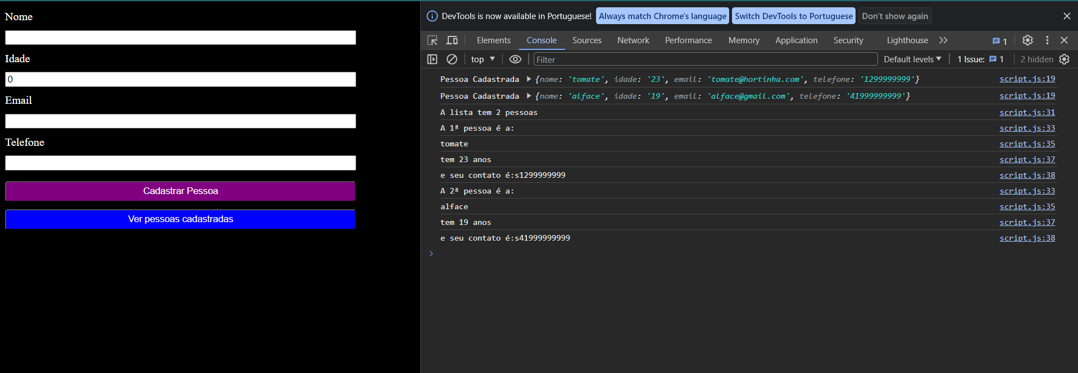
8. Para finalizar, vamos subir o código no Github (em um novo repositório do Github sempre):  
   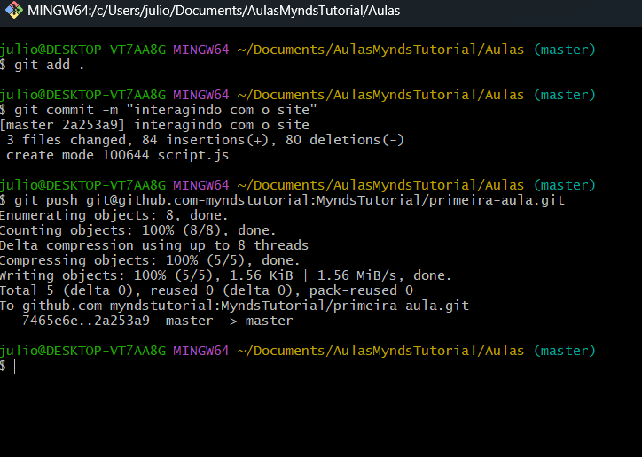

Recursos

* Git Chrome e VS Code.

Observação

* Sempre que você quiser testar algum exemplo em JavaScript, você pode digitar um código direto no navegador como por exemplo:  
  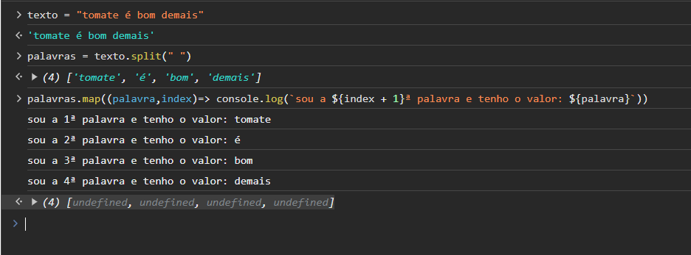

Tarefas

* Sem tarefa.